Рекомендации по монтажу пластикового канала в стене, при установке рекуператоров Vakio
При монтаже рекуператоров Vakio обычно используется пластиковый вентканал (белый либо серый), стандартный типоразмер 125 мм (это внутренний диаметр).
При бурении стен из кирпича, бетона или других аналогичных (твердых) материалов чаще используется коронка диаметром 132 мм (не менее), при этом для обеспечения виброразвязки между стеной и вентканалом, для тепло- и шумо- изоляции, а также герметизации (в качестве уплотнительного материала) используется пенофол односторонний самоклеящийся, толщина 3 мм.
В случае бурения коронкой 142 мм, рекомендуем использовать пенофол 5 мм или большей толщины, подходящей для плотного размещения вентканала в стене.
ВАЖНО!
Особое внимание необходимо уделить виброразвязке пластикового канала от стены, и его шумоизоляции, при монтаже в деревянные конструкции - стены из бруса, СИП-панели и аналогичные.
Для бурения отверстий в деревянных конструкциях обычно используются биметалические коронки. При установке приборов Vakio рекомендуется использовать коронку диаметром не менее 140 мм (допустимо использование коронки большего диаметра).
Далее, для обеспечения виброразвязки между стеной и вентканалом, и его шумоизоляции, а также герметизации (в качестве уплотнительного материала) используется пенофол односторонний самоклеящийся, толщина 5 мм или большей толщины, при необходимости можно оклеивать вентканал в 2 слоя.

Технология монтажа:
Шаг 1
После бурения отверстия отмеряется вентканал необходимой длинны, так, чтобы торец вентканала был вровень стене, как в помещении, так и снаружи. В случаях наличия структурных обоев или других неровностей стены допускается выступ вентканала за уровень стены на 1 мм, для обеспечения максимального примыкания шумоглушителя к вентканалу.
Шаг 2 (для Vakio Base)
Во внешний торец вентканала вставляется декоративная решетка, фиксируется саморезами через стенки вентканала, в решетке имеются необходимые для этого отверстия.
Шаг 3
Вентканал оклеивается пенофолом по всей длине и диаметру соответственно.
Конец вентканала, который выводится в сторону улицы, дополнительно оклеивается строительным скотчем, для того чтобы исключить «задирание» пенофола при установке вентканала в стену.
Далее с внешней стороны оклеенный пенофолом вентканал дополнительно утягивается скотчем по спирали и наносится герметик либо строительный клей (по спирали), для обеспечения герметизации и его фиксации в стене.
Шаг 4
Оклеенный вентканал вкручивающими движениями помещается в отверстие в стене, торец вентканала выравнивается заподлицо с внутренней поверхностью стены. В случаях наличия структурных обоев или других неровностей стены допускается выступ вентканала за уровень стены на 1 мм, для обеспечения максимального примыкания шумоглушителя к вентканалу.
Шаг 5
Установка теплообменника, вентиляционного блока, монтажной пластины, Шумоглушителя, панели управления согласно руководству по эксплуатации.
ВАЖНО!
Реверсивный нагнетатель (вентблок) внутри канала рекомендуется размещать клеммой вверх - на 90 градусов относительно горизонта (см. на фото ниже)
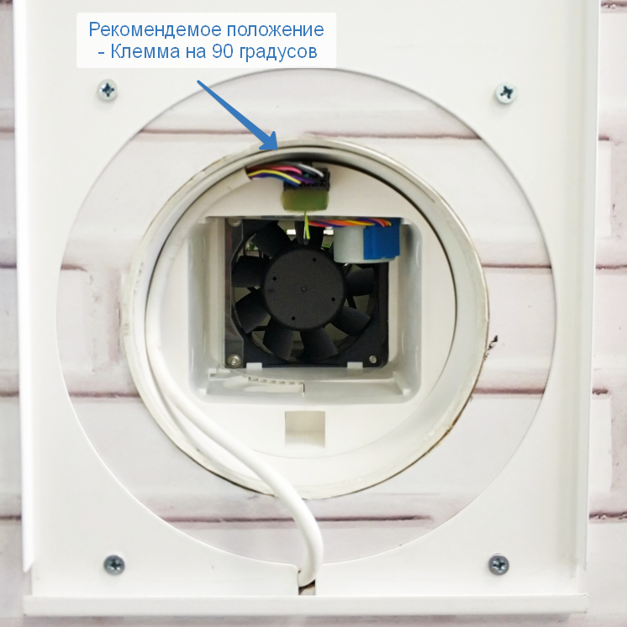
Либо клеммой влево - на 0 градусов относительно горизонта (см. на фото ниже)
